

本科实验报告

课程名称： 算法设计与分析

实验项目： 算法设计与分析实验

实验地点： 文商楼504

专业班级： 信息管理与信息系统一班 学号： 23124426

学生姓名： 张栩豪

指导教师： 喻钢

2024年 10月 24 日

实验名称 | 图的最小生成树与最短路径
实验目的
1、掌握图的最小生成树算法；
2、掌握图的最短路径算法。
实验内容
1、编写一个程序，基于kruscal算法实现下图的最小生成树：（验证性实验）
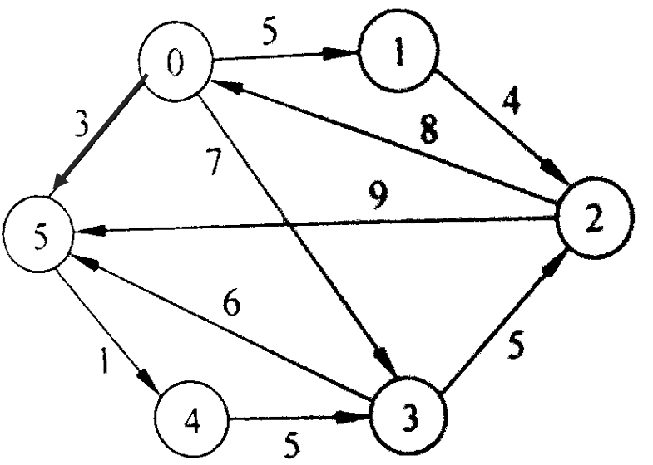
2、编写一个程序，实现基于题目1的图以顶点0为源点的单源最短路径求解并输出：（验证性实验）
实验环境
程序设计语言：C++
编程工具：microsoft visual studio 2010
运行结果（截屏）
1、编写一个程序，基于kruscal算法实现下图的最小生成树：（验证性实验）
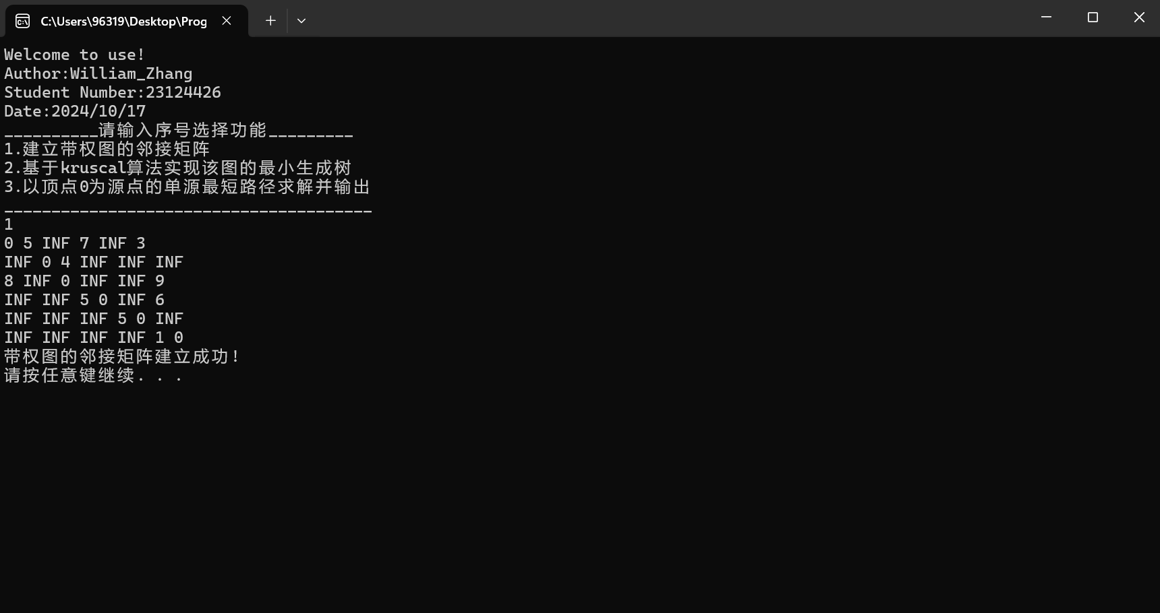
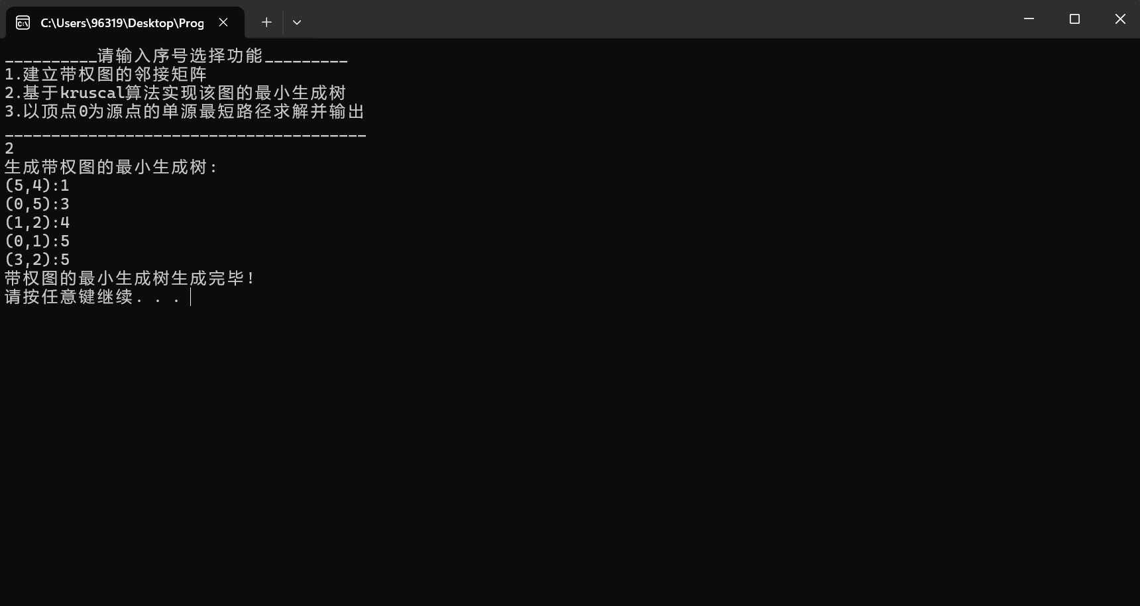
2、编写一个程序，实现基于题目1的图以顶点0为源点的单源最短路径求解并输出：（验证性实验）
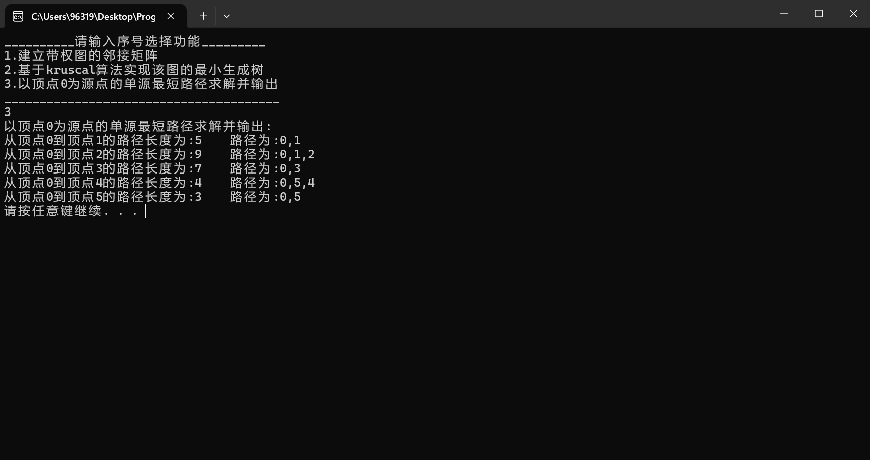
实验心得：分析体会（复杂性分析&程序的优劣&改进
复杂性分析：
- Kruskal算法：
  - 时间复杂度：O(E log V)，其中E是边数，V是顶点数。主要消耗在排序所有边和使用并查集进行的合并操作。
- 单源最短路径（假设使用Dijkstra算法）：
  - 时间复杂度：O((V + E) log V)，其中排序和堆操作是主要的时间消耗部分。
程序的优劣： 优点：
- Kruskal算法的实现直观且易于理解，能够有效地找到最小生成树。
- Dijkstra算法能够准确计算单源最短路径，适用于带权图。
- 程序结构清晰，模块化设计便于维护和扩展。
缺点：
- Kruskal算法在处理稠密图效率不高，且不适用于求有向图的最小生成树
- 程序在处理大规模图时可能会遇到性能瓶颈。
改进：
- 增加异常处理和输入验证，确保程序的健壮性，能够处理各种异常情况
- 优化内存使用，例如通过使用更紧凑的数据结构或实现边的按需加载。

